PRACOVNÝ LIST
1. a.)Vysvetlite, čo je príčinou vertikálneho členenia biosféry.
b.)Opíšte vertikálne členenie biosféry vo všeobecnosti a porovnajte ho s vertikálnym členením biosféry na Slovensku.
c.)Vysvetlite pojem snežná čiara a porovnajte jej výšky v pohoriach Kilimandžáro, Karpaty a Škandinávske vrchy.
2. Zhodnoťte funkcie lesa v krajine. Charakterizujte základné pásma lesov Zeme.
3. Vysvetlite rozdiel medzi endemitom a reliktom a zaraďte nasledujúce organizmy: žirafa, krokodíl, eukalyptus, machy, kengura, papraď, lišajníky.
4. Demonštrujte príčiny zmenšovania sa plochy pôdneho fondu všeobecne na Zemi.
5.Porovnajte klimatické procesy ekvatoriálneho dažďového lesa a savany. - Poukážte na vzájomné prepojenie klímy a vegetácie. - Posúďte vplyv človeka na zmeny flóry a fauny v týchto ekosystémoch.
6. a.)Vysvetlite pojmy biosféra, ekologické činitele, biocenóza, ekosystém.
b.) Porovnajte bioklimatické pásma Zeme podľa teploty, množstva zrážok, rastlinstva a živočíšstva.
7. A.) Charakterizujte zloženie pôdy a jej vlastnosti /štruktúra, zrnitosť pôdy, úrodnosť pôdy/.
B.) Aký je rozdiel medzi pôdnym typom a pôdnym druhom?
C.) Vymenujte a charakterizujte hlavné pôdne typy Zeme.
D.) Na priloženom obrázku / hnedozem, lužná, ilimerizovaná/ popíšte horizonty.
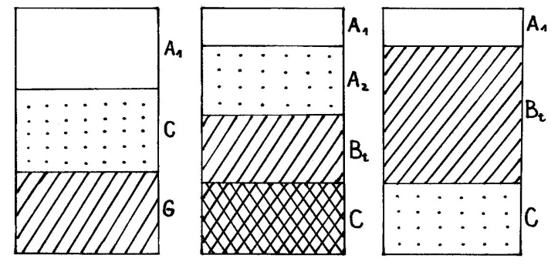
8. Vysvetlite pojmy riečna sieť, hydrografická sieť, povodie, rozvodie, úmorie, dĺžka rieky, vodný stav, prietok, hustota riečnej siete, tvary riečnej siete
- Na mape ukážte najdlhšie rieky na jednotlivých svetadieloch.
- Rozdeľte jazerá podľa pôvodu, uveďte príklady.
- Vysvetlite vznik ľadovcov, vymenujte typy ľadovcov, ukážte príklady.
- Vysvetlite pojmy krasová voda, artézska voda, minerálne a termálne vody.

